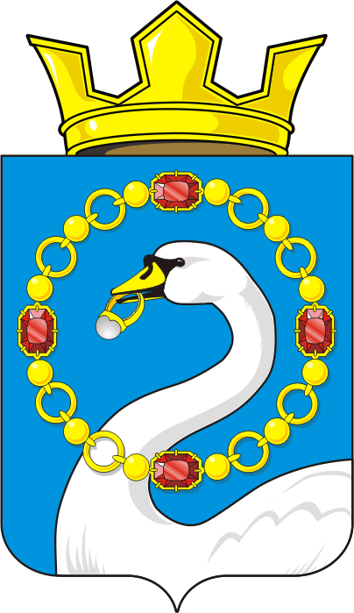

СОВЕТ ДЕПУТАТОВ МУНИЦИПАЛЬНОГО ОБРАЗОВАНИЯ
НИКОЛАЕВСКИЙ СЕЛЬСОВЕТ САРАКТАШСКОГО РАЙОНА
ОРЕНБУРГСКОЙ ОБЛАСТИ
ЧЕТВЕРТЫЙ СОЗЫВ

РЕШЕНИЕ
Девятнадцатого заседания Совета депутатов
муниципального образования Николаевский сельсовет
четвертого созыва
№ 61 08.06.2022 г.
О внесении изменений в Положение «О порядке сбора и вывоза бытовых отходов и мусора на территории муниципального образования Николаевский сельсовет Саракташского района Оренбургской области», утвержденное решением Совета депутатов муниципального образования Николаевский сельсовет от 15.11.2016 года №63

Руководствуясь Постановлением Главного государственного санитарного врача РФ от 28.01.2021 N 3 "Об утверждении санитарных правил и норм СанПиН 2.1.3684-21 "Санитарно-эпидемиологические требования к содержанию территорий городских и сельских поселений, к водным объектам, питьевой воде и питьевому водоснабжению, атмосферному воздуху, почвам, жилым помещениям, эксплуатации производственных, общественных помещений, организации и проведению санитарно-противоэпидемических (профилактических) мероприятий", Уставом муниципального образования Спасский сельсовет Саракташского района, Совет депутатов решил:
1. Внести в Положение «О порядке сбора и вывоза бытовых отходов и мусора на территории муниципального образования Николаевский сельсовет Саракташского района Оренбургской области», утвержденное решением Совета депутатов муниципального образования Николаевский сельсовет от 15.11.2016 года №63 (далее – Положение) следующие изменения:
1.1. Пункт 4.3. Положения изменить и изложить в следующей редакции:
«4.3. Вывоз отходов производится по графику, обеспечивающему соблюдение санитарных норм, который устанавливается в соответствии с Постановлением Главного государственного санитарного врача РФ от 28.01.2021 N 3 "Об утверждении санитарных правил и норм СанПиН 2.1.3684-21 "Санитарно-эпидемиологические требования к содержанию территорий городских и сельских поселений, к водным объектам, питьевой воде и питьевому водоснабжению, атмосферному воздуху, почвам, жилым помещениям, эксплуатации производственных, общественных помещений, организации и проведению санитарно-противоэпидемических (профилактических) мероприятий".»
2. Настоящее решение вступает в силу со дня его обнародования и подлежит размещению на официальном сайте администрации муниципального образования Николаевский сельсовет.
3. Контроль за исполнением данного решения возложить на председателя постоянной комиссии по мандатным вопросам, вопросам местного самоуправления, законности, правопорядка, казачества, работе с общественными и религиозными объединениями, национальным вопросам и делам военнослужащих - Т.В. Донченко.

Председатель Совета депутатов ________________Т.В. Донченко
Глава муниципального образования ________________ Т.В. Калмыкова

